111-1基隆市立中山高中 國二 地理科 考試卷 年 班 座號： 姓名：

- 單題:每題兩分
- ( )兩國之間，若其國界線恰好為河，或者有河川經過，往往造成水資源糾紛，或者水汙染傳播問題。附圖是某兩國之間近年的河川問題，請判斷甲乙各為哪一國家？(A)北韓、中國 (B)南韓、北韓 (C)南韓、中國 (D)日本、南韓。
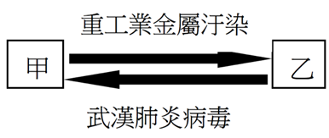
- ( )東北亞的降雨季節主要在夏季，降水量相當充沛。請問：該季節的降水來源不包括下列何者？ (A)西太平洋颱風侵襲 (B)梅雨鋒面滯留當地 (C)東南季風帶來水氣 (D)西北季風經日本海。
- ( )朝鮮半島以長白山與中國相隔，其地形的樣貌看起來就像一個「豸」字一樣，請問：下列關於朝鮮半島地形的敘述，何者正確？ (A)平原分布於西南方 (B)河流多注入日本海 (C)蓋馬高原位於南方 (D)太白山脈位於西北方。
- ( )北韓有多礦產分布，首都平壤附近的順川和博川礦山即為鈾礦分布區，因此有利於發展核武。近年來北韓進行多次的核爆試驗，並且試射洲際飛彈，對周邊國家造成威脅，附圖中為北韓兩大核武實驗中心的位置。請問：下列敘述中何者最為正確？
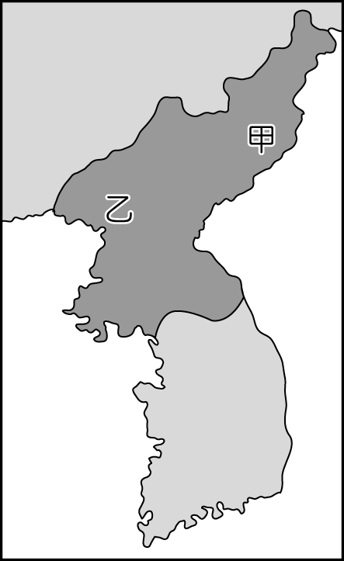
(Ａ)乙實驗室較接近北韓首都，便於官員巡視
(Ｂ)甲實驗室的地形較為低平，利於核廢料掩埋
(Ｃ)甲實驗室氣候較為溫暖溼潤，利於核武儲存
(Ｄ)乙實驗室鄰近日本海，核武試爆易引起日方
抗議。
- ( )南韓的平均國民所得已超越臺灣，該國政府致力於經濟發展，常採取一些強力的措施。這些措施不包括下列何者？(Ａ)扶植大型財團
(Ｂ)實施共產主義 (Ｃ)家電、遊戲軟體為主的工業產品(Ｄ)贊助電視劇的拍攝帶動觀光業發展
- ( )附圖為《日經週刊》報導日本熱賣商品的預測表。由商品類別可知，日本的工業為了因應亞洲其他國家的競爭，已轉向哪一類型產業發展？ (A)勞力密集、外銷潛力大 (B)原料密集、附加價值高 (C)動力密集、外銷潛力大 (D)技術密集、附加價值高。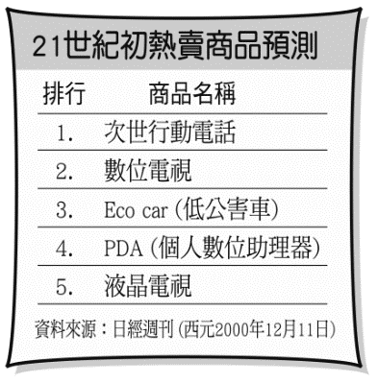
- ( )附圖是 2020 年南韓前十大企業營收占南韓 GDP 比例圖，由圖中資訊判斷，南韓企業有何特色？
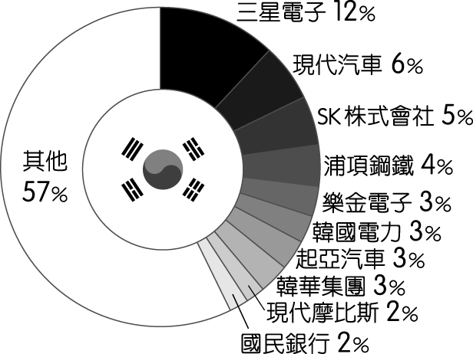
(Ａ)中小企業居多 (Ｂ)多為大型財團
(Ｃ)個人創業盛行 (Ｄ)實施共產制度。
- ( )朝鮮半島屬於季風亞洲的一部分，因此冬、夏季會吹不同風向的風。請問：此區冬、夏季所盛行的風向與中國哪一個地區相同？ (A)青藏地區 (B)新疆地區 (C)長江中下游地區 (D)秦嶺、淮河以北地區。
- ( )1990 到 2008 年期間，北韓在「全球饑餓指數」惡化的排名中位居第二。造成北韓糧產不足，常有饑荒的問題，除了政治制度的影響外，與下列何項自然因素關係最密切？ (Ａ)颱風侵襲次數多 (Ｂ)生長季短、平原少 (Ｃ)火山活動與地震頻繁 (Ｄ)年降水量少於 500 毫米。
- ( )附圖是日本人口結構統計圖，由日本人口特色來看，下列哪一種創新產業會越來越夯，需求量日增？
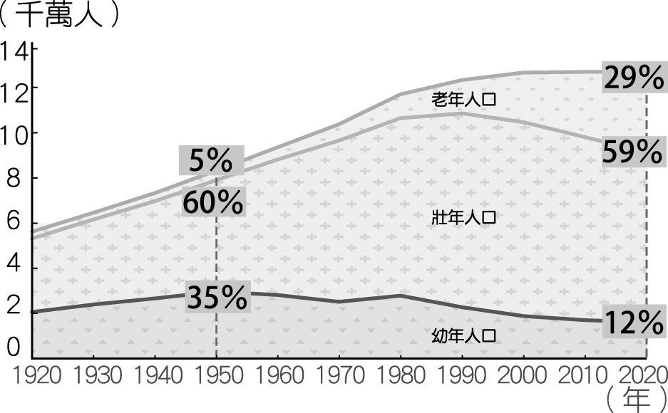
(Ａ)動漫產業 (Ｂ)大金冷氣 (Ｃ)太陽能產業
(Ｄ)外骨骼輔具。
- ( )日本工業區多分布於沿海地區，這受到下列哪些因素的影響最大？(甲)缺乏原料(乙)技術進步 (丙)出口為主(丁)勞力不足 (Ａ)甲乙 (Ｂ)甲丙 (Ｃ)甲丁 (Ｄ)丙丁。
- ( )附表為日本地形的相關特色，請根據表中資料判斷，何者與現實狀況較不符合？
項目 | 主要特色
(甲)成因 | 海陸板塊接觸地帶
(乙)組成 | 北海道、本州、四國、九州等四大島
(丙)特色 | 西部平原多，火山地震活動頻繁
(丁)精華區 | 東部太平洋沿岸平原
(Ａ)甲 (Ｂ)乙 (Ｃ)丙 (Ｄ)丁。
- ( )日本的漁業活動發展甚早，在世界上占有重要地位。請問：該國發展漁業活動的有利條件中，不包括下列何者？ (Ａ)島嶼廣布 (Ｂ)港灣眾多 (Ｃ)降水量多 (Ｄ)洋流交會。
- ( )位於日本九州的阿蘇山纜車，因當地的火山活動頻繁，造成纜車停止營運，最後在 2019 年拆除。造成上述火山活動的菲律賓海板塊應位於圖中何處？
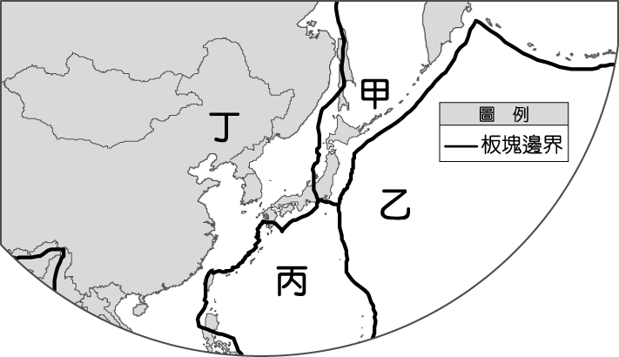
(Ａ)甲 (Ｂ)乙 (Ｃ)丙 (Ｄ)丁。
- ( )目前日本對臺灣的國際貿易呈現大量出超的情形，這種情形對日本而言，代表臺日之間的貿易狀況為下列何者？ (Ａ)日本外匯流失 (Ｂ)日本出口大於進口 (Ｃ)日本工業產品在臺滯銷 (Ｄ)日本進口大量原料。
- ( )流行於日本的現代圍棋，其實最早起源自鄰近國家，日本的文字、茶道也是融合此一國家的文化發展出來的。請問：影響日本文化的主要國家是下列何者？ (A)南韓 (B)印度 (C)中國 (D)越南。
- ( )北韓的經濟發展較南韓落後，可是卻有一項比南韓更具有優勢的發展條件，也是北韓重要的經濟收入來源。請問：這項經濟發展優勢是指下列何者？ (A)礦產豐富 (B)勞工技術 (C)政府政策 (D)交通便利。
- ( )傳統上日本人吃米飯壽司，而中國華北的居民則吃饅頭麵條。兩地緯度相近，主要的糧食作物卻不相同，這種差異與下列哪一要素關係最密切？ (Ａ)氣溫 (Ｂ)人口 (Ｃ)地形 (Ｄ)降水量。
- ( )每年 3 月起，日本各地陸續都有櫻花盛開的美景。請根據氣候條件判斷，附圖中哪一地區的櫻花開得最晚？
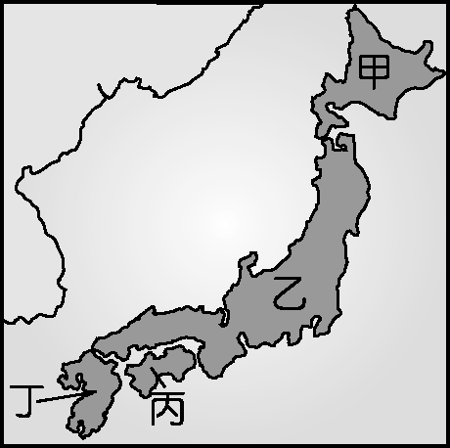
(Ａ)甲 (Ｂ)乙 (Ｃ)丙 (Ｄ)丁。
- ( )附圖是朝鮮半島某地的氣候圖。圖上資料顯示，朝鮮半島乾、雨季分明。下列哪一項因素最適合用來解釋這種現象？ (A)地形分布 (B)礦產分布 (C)季風風向 (D)日照時數。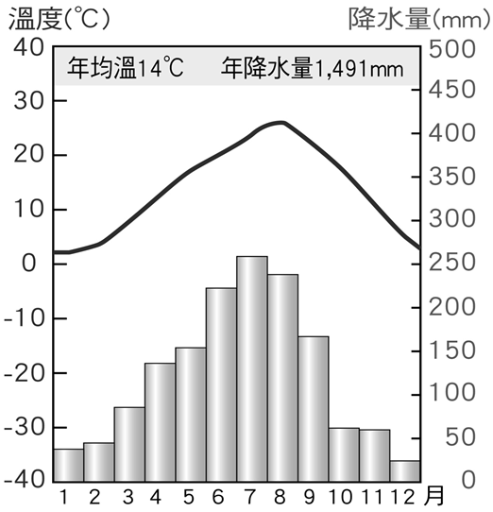

- ( )附圖為東北亞洋流流動方向圖，下列哪些洋流對日本冬季時較為溫暖的影響最大？
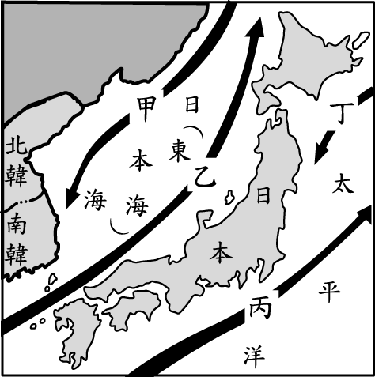
(Ａ)甲乙 (Ｂ)甲丁 (Ｃ)乙丙 (Ｄ)丙丁。
- ( )2019 年南韓災難電影《白頭山：火山浩劫》，敘( )述位於北韓和中國邊界上的白頭山發生火山爆發，周邊國家對這場災害的反應，其火山位置如附圖所示。請問：上述火山在哪一個季節噴發時，其火山灰可能會對日本造成影響？
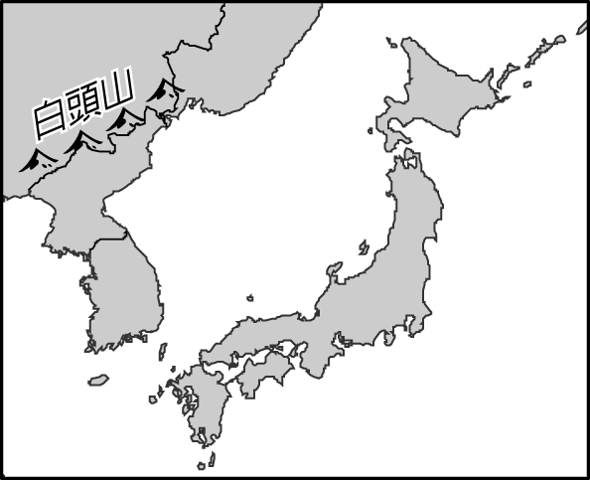
(Ａ)春季 (Ｂ)夏季 (Ｃ)秋季 (Ｄ)冬季。
- ( )日本傳統的民間習俗，在每年夏季男孩節時，都會掛上斗大的鯉魚旗。請問：此時鯉魚旗多飄往下列哪一個方向？ (Ａ)東北方 (Ｂ)東南方 (Ｃ)西北方 (Ｄ)西南方。
- ( )平原地形因為地勢平坦利於聚落發展，因此大都市多分布於此。請問：朝鮮半島地區的平原地形主要分布於下列何處？ (Ａ)北部中韓國界 (Ｂ)西部黃海沿岸 (Ｃ)東部日本海沿岸 (Ｄ)半島中央地區。
- ( ) (甲)中國北部區域 (乙)朝鮮半島 (丙)日本列島。上列三地，其緯度相近，年溫差卻有所差異。其年溫差由大至小依序排列為何？ (A)甲乙丙 (B)乙甲丙 (C)乙丙甲 (D)丙乙甲。
- ( ) 西元2022年1月，日本氣象廳針對附圖中標示黑色與深灰色區域發出某個天然災害的警報，同時間也有超過20萬居民收到避難指示。由附圖中資訊判斷，應該是下列哪一個天然災害？ (A)颱風 (B)海嘯 (C)暴風雪 (D)火山爆發。
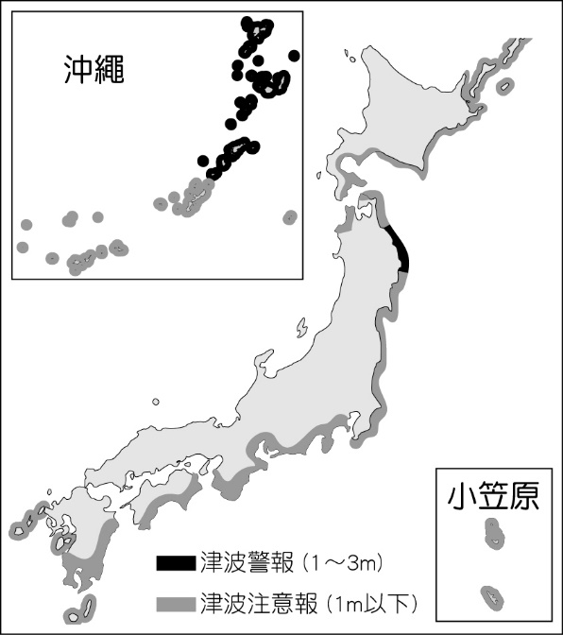
- ( )小堯看了紀錄片《灣生回家》，「灣生」是指日治時期在臺灣出生的日本人，他們在日本戰敗投降後引揚返日。請問：這些灣生若從花蓮港搭船北返日本，船隻在下列哪一股洋流引領下很快就可抵達目的地？ (Ａ)親潮 (Ｂ)黑潮
(Ｃ)親潮支流 (Ｄ)中國沿岸流。
- ( )北韓近年來遇到嚴重的饑荒問題，這和下列哪一個因素的關係較小？ (Ａ)耕地較少 (Ｂ)冬季寒長(Ｃ)生產技術落後(Ｄ)勞力不足。
- ( )附圖為日本本州某城市的氣候圖，下列關於這個城市的描述何者正確？ (A)該城市位於本州東岸 (B)該城市夏季降水較多 (C)該城市屬於熱帶季風氣候 (D)該城市冬季的主要降水類型為地形雨。
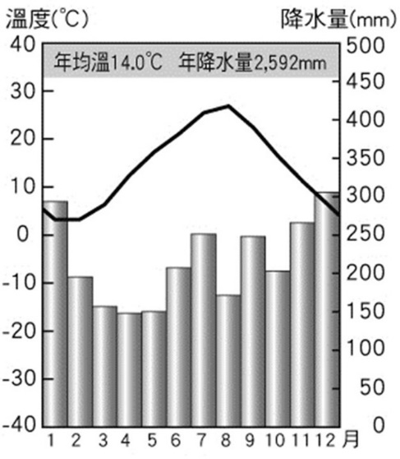
- ( )「日本自一九七〇年代起，便積極在東南亞投資，透過『投資、貿易、援助』三位一體的模式，不斷強化與加深和湄公河五國交往的程度，其中，主力集中在泰國及越南。」請問：一九七〇年代日本企業就已到中南半島進行投資，當時這些企業到東南亞投資的主因最可能為下列何者？ (A)勞工便宜 (B)電費便宜 (C)交通便利 (D)開發市場。
- ( )南韓與北韓同為朝鮮半島上的國家，但兩國的經濟發展程度卻天差地遠，北韓的人均收入遠不及南韓。請問：北韓的人均所得低於南韓的原因為何？ (A)礦產較少 (B)生長季較長 (C)共產體制 (D)貿易總值。
- ( )日本經濟發展和許多已開發國家一樣，出現產業外移的現象，許多工廠由於境內的生產條件變化，遷至其它國家設廠，而目前在日本的企業，多以下列何種方式經營以賺取較高的利潤？ (Ａ)原料輸出 (Ｂ)技術專利 (Ｃ)產品製造 (Ｄ)加工費用。
- ( )日本經濟發達，為世界重要的工業國家。請問：下列有關該國的敘述中，哪些正確？(甲)豐富的礦產資源(乙)便利的交通航運(丙)繁盛的貿易活動(丁)廣闊的平原地形 (Ａ)甲乙 (Ｂ)甲丁 (Ｃ)乙丙 (Ｄ)丙丁。
- ( )泡菜可說是南韓飲食文化中不可或缺的項目，西元2013年，南韓「越冬泡菜文化」更正式被列入聯合國教科文組織人類非物質文化遺產代表作名錄。請問：南韓各種醃製的食品眾多，與下列哪一項自然環境特徵關係最密切？ (A)平原面積狹小 (B)礦產資源缺乏 (C)冬季氣候嚴寒 (D)港灣島嶼缺乏。
- ( )韓國文創產業從21世紀以來，成績扶搖直上，已經成為目前世界主流的文化特色，更是亞洲不少國家借鏡學習的地方，如附圖所示，臺灣也必須積極學習南韓的文創產業成功關鍵。下列何者並非南韓的文創產業？ (A)韓劇 (B)儒學文化 (C)偶像團體 (D)韓式美食。
- ( )亞洲東部與南部是世界季風氣候最顯著的區域，請問季風氣候主要成因是？ (A)大範圍海陸性質差異 (B)地形高低落差大 (C)盛行風的迎風與背風 (D)地軸傾斜23.5度。
- ( )日本房屋建築中普遍使用新型材料，如樹脂、加氣混凝土、碳纖維等，由於質量輕、強度高，即便房屋因搖動而倒塌，也不會對人體造成嚴重傷害。請問：日本採取此一方式搭建屋舍，最主要是受到下列哪一個現象的影響？ (A)冬季大雪 (B)鋒面滯留 (C)地震頻繁 (D)海嘯侵襲。
- ( ) 附圖是小宇地理科的期中報告，他提出一個論點，如附圖所示：日、韓兩國發展了「★」，吸引觀光客前往旅遊，創造外匯收入，而透過資金的再投入，讓「★」特色更加發揚光大。請問：根據小宇的報告，「★」最可能為下列何者？ (A)文化產業 (B)高科技工業 (C)民主法治精神 (D)智慧型農業。
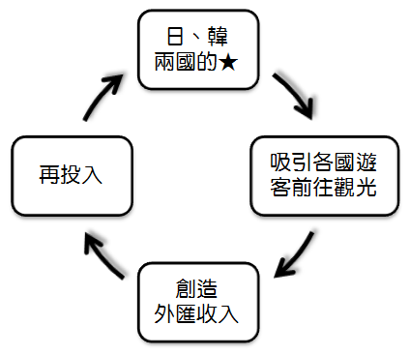
- ( )日本因為位於火環帶，受板塊碰撞擠壓影響，其主要地形為下列哪一張圖？
(A)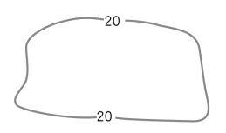 (B)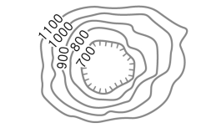
(C)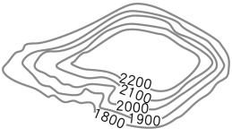 (D)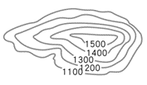

- ( )附圖為南韓工業區分布圖，由圖可看出半島的東部工業區分布明顯少於西、南部，其主要原因受限於東部哪一項地理因素？ (A)海運不便 (B)地勢崎嶇 (C)氣候嚴寒 (D)缺乏礦產。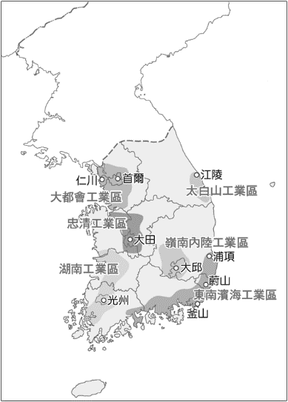
- ( )北韓的工業發展歷史比南韓早，但人民生活水準遠低於南韓。請問：下列哪一項因素是對上述現象的較適當解釋？ (A)進口大量原料外匯耗盡 (B)長期開發礦產已枯竭 (C)長期忽略民生工業 (D)人口較多物資消費量大。

- ( )受到新冠肺炎疫情的影響，2020東京奧運延後至西元2021年舉行，請問：來自全球各地的選手會集合在圖中哪一個地區進行賽事？ (A)甲 (B)乙 (C)丙 (D)丁。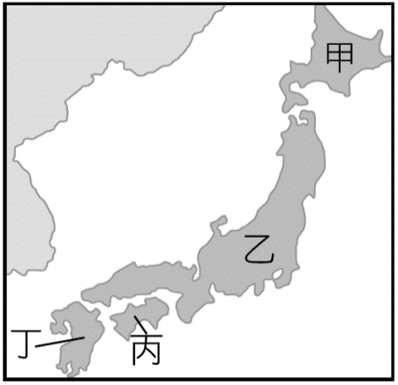
- ( )日本和南韓在地形、氣候和人口密度條件大致相仿，兩國也皆有發展「集約的水稻農業」。若以此種農業型態判斷，附表中哪一個國家的數據會與日、韓兩國最為接近？ (A)甲國 (B)乙國 (C)丙國 (D)丁國。

二.題組題:每題兩分
◎西元2021年10月20日位於日本九州島的阿蘇火山約在日本時間上午11時43分噴發，氣象廳發布「噴火速報」，火山碎屑流衝出山口高達約1公里，陣陣噴煙更高達3,500公尺。在上午11時48分對阿蘇火山口周邊發布警報，將噴發警戒等級提高到第3級，熊本縣阿蘇市、南阿蘇村與高森町等地有必要禁止民眾入山。請問：
- ( )阿蘇火山位於附圖中何地？ (A)甲 (B)乙 (C)丙 (D)丁。
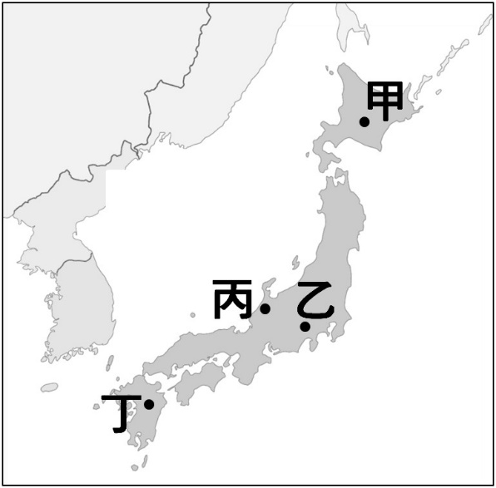
- ( )日本許多生活習慣、文化與多火山地震的自然環境有關，下列何者正確？ (A)喜歡泡溫泉 (B)喜食海鮮、魚類 (C)和服與木屐 (D)各式蔬菜漬物。

◎附圖是東北亞甲、乙兩地的氣候圖。請問：
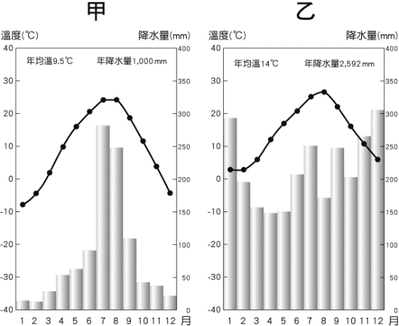
- ( )甲、乙相較，若得知甲地位於南韓、乙地位於日本，最可靠的辨識方法是依據氣候圖中的哪一項？ (A)年均溫 (B)七月均溫 (C)雨季分布 (D)一月均溫。
- ( )乙圖的雨季較均勻，下列哪一項最能解釋其原因？ (A)冬溫較暖和 (B)冬季季風經過海面 (C)梅雨季多雨 (D)夏季有颱風。

◎南、北韓分立後，兩國間的衝突緊張時有所聞。以下是某年一篇有關南、北韓緊張情勢的相關報導。請問：
- ( )由上文可知，這次的軍事危機主要是因北韓指控對方侵犯彼此的分界線而引發。南、北韓的陸上分界最接近下列哪條緯線？ (A)北緯23.5度線 (B)北緯38度線 (C)南緯23.5度線 (D)南緯38度線。
- ( )二次大戰後，南、北韓主要是因為何種因素而分裂成兩個國家？ (A)族群糾紛 (B)宗教歧異 (C)政治制度不同 (D)資源分享不均。
- ( )今日的南、北韓經濟發展互異，下列有關這兩個國家產業特色的描述，何者正確？ (A)北韓的重工業及軍事工業較南韓具規模 (B)南韓近來全力發展輕工業 (C)北韓的自然環境較南韓利於農業發展 (D)南韓的水力資源較北韓豐富。

